Christmas

1. Tu vois cette photo des cadeaux de Noël en ligne.
J’adore Noël ! L’année dernière, j’ai reçu un nouveau portable et beaucoup de livres car j’aime lire. J’ai offert du chocolat et un pull à mes parents.
L’année dernière, la veille de Noël, nous sommes allés chez mes grands-parents et nous avons mangé du saumon et une tarte aux pommes. C’était super !
Cette année, nous allons rester chez nous, et mes grands-parents, ma tante, mon oncle et mes cousins vont manger le repas de Noël avec nous. Je pense que ce sera bruyant, mais fantastique.

Vrai ou faux ?
a) Il aime Noël. ___________
b) L’année dernière, il a reçu du chocolat. ___________
c) Il a mangé chez ses grands-parents la veille de Noël. ___________
d) Ils ont mangé du poisson. ___________
e) Cette année, il va célébrer avec ses amis. ___________

2. Translate the following text into English.
J’aime Noël parce que j’aime offrir les cadeaux à mon père et à mes amis. L’année dernière, j’ai célébré Noël chez moi avec mon père et ma grand-mère et c’était génial. Noël prochain, nous allons aller à un refuge pour donner de la nourriture et des cadeaux aux SDF. Je pense que ce sera une expérience inoubliable.

____________________________________________________________________________________________________________________________________________________________________________________________________________________________________________________________________________________________________________________________________

3. Translate the following sentences into French (tip: use the texts in tasks 1 and 2 to help you!)
a) I love Christmas. _________________________________________________________________________________
b) Last year, I got a present. _________________________________________________________________________________
c) I like giving presents to my friends. _________________________________________________________________________________
d) We ate some chocolate and cake. _________________________________________________________________________________
e) Next Christmas, I’m going to a homeless shelter. _________________________________________________________________________________

4. Read the task and write about Christmas.

Vous écrivez un email à votre ami(e) français(e) sur Noël. Décrivez :
- Si vous aimez Noël et pourquoi (pas).
- Ce que vous avez fait l’année dernière pour Noël.
- Un cadeau que vous avez reçu l’année dernière.
- Ce que vous allez faire cette année pour Noël.
Écrivez environ 90 mots en français. Répondez à chaque aspect de la question.
______________________________________________________________________________________________________________________________________________________________________________________________________________________________________________________________________________________________________________________________________________________________________________________________________________________________________________________________________________________________________________________________________________________________________________________________________________________________________________________________________________________________________________________________________________________________________________________________________________________________________________________________________________________________________________________________________________________________________________________________________________________________________________________________________________________________________________________________________________________________________________

5. Here is a photo of a Christmas dinner table. Write 4 sentences to describe the photo.

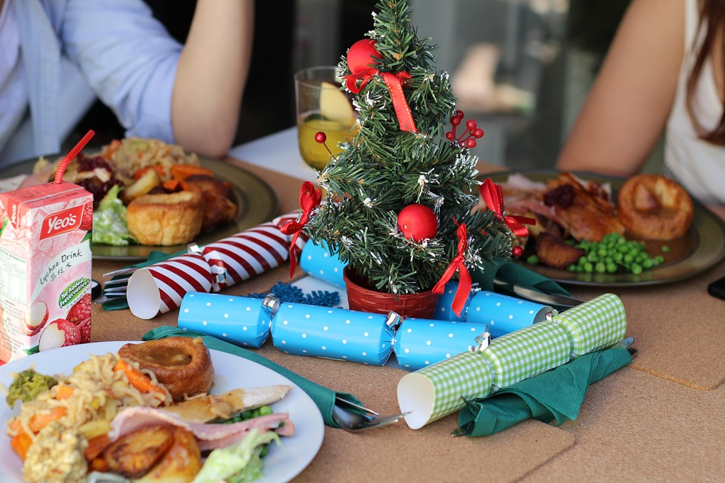

Qu’est-ce qu’il y a sur la photo ? Écrivez quatre phrases en français.

- _____________________________________________________________________
- _____________________________________________________________________
- _____________________________________________________________________
- _____________________________________________________________________

6. Write out your ideas for this role-play and then practise it with your partner.

Your role:

Your partner will play the part of your French friend and will speak first.

You should address your friend as tu.
When you see this – ! – you will have to respond to something you have not prepared.
When you see this – ? – you will have to ask a question
Tu parles avec ton ami(e) français(e) de Noël.
- Ton opinion de Noël.
- Noël l’année dernière.
- !
- ? Noël l’année prochaine.

Your partner’s role:

Bonjour ! Est-ce que tu aimes Noël ?
(Wait for your partner to tell you his/her opinion of Christmas).

Qu’est-ce que tu as fait pour Noël l’année dernière.
(Wait for your partner to tell you what he/she did for Christmas last year).

Aimes-tu offrir les cadeaux à ta famille ? Pourquoi (Pas) ?
(Wait for your partner to tell you if he/she likes giving presents to his/her family and why).

Moi aussi. / Moi non plus.
(Wait for your partner to ask you a question about next Christmas).
Give your response in French.

7. Look at the photo and answer the questions which follow.

- Look at the photo during the preparation period.

- Make any notes you wish to on an Additional Answer Sheet.

- Your teacher will then ask you questions about the photo and about topics related to customs and festivals in French-speaking countries/communities.

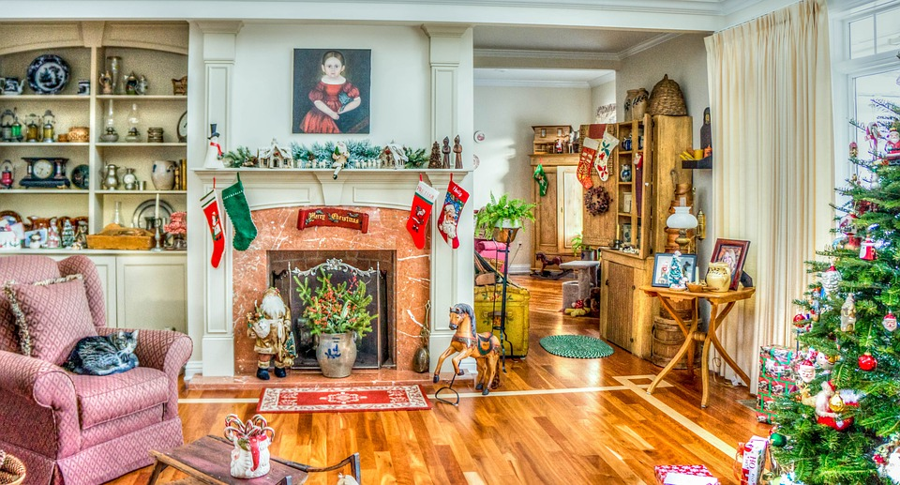

Your teacher will ask you the following three questions and then two more questions which you have not prepared.

- Qu’est-ce qu’il y a sur la photo ?
- Qu’est-ce que tu aimes manger à Noël ?
- Qu’est-ce que tu vas faire pour Noël cette année ?

Christmas – suggested answers

1. Vrai ou faux ?
a) Il aime Noël. Vrai
b) L’année dernière, il a reçu du chocolat. Faux
c) Il a mangé chez ses grands-parents la veille de Noël. Vrai
d) Ils ont mangé du poisson. Vrai
e) Cette année, il va célébrer avec ses amis. Faux

2. Translate the following text into English.
J’aime Noël parce que j’aime offrir les cadeaux à mon père et à mes amis. L’année dernière, j’ai célébré Noël chez moi avec mon père et ma grand-mère et c’était génial. Noël prochain, nous allons aller à un refuge pour donner de la nourriture et des cadeaux aux SDF. Je pense que ce sera une expérience inoubliable.
I like Christmas because I like giving presents to my dad and my friends. Last year, I celebrated Christmas at home with my dad and my grandmother and it was great. Next Christmas, we’re going to go to a shelter/refuge to give food and presents to homeless people. I think that it will be an unforgettable experience.

3. Translate the following sentences into French (tip: use the texts in tasks 1 and 2 to help you!)
a) I love Christmas. J’adore Noël.
b) Last year, I got a present. L’année dernière, j’ai reçu un cadeau.
c) I like buying presents for my friends. J’aime offrir les cadeaux à mes amis.
d) We ate some chocolate and cake. Nous avons mangé du chocolat et du gâteau.
e) Next Christmas, I’m going to a homeless shelter. Noël prochain, je vais aller à un refuge (pour les SDF).

4. Open-ended.

5. Open-ended.

6. Open-ended.

7. Teacher’s card

Theme: Identity and culture
Topic: Customs and festivals in French-speaking countries/communities
The maximum time for this part of the test is two minutes but may well be less than that for some candidates.
Candidates may use any notes they have made during the preparation time.
You begin the conversation by asking the candidate the first question ‘Qu’est-ce qu’il y a sur la photo ?’ You then ask the remaining four questions in order. You may paraphrase the questions provided the same meaning is maintained, and you may repeat or paraphrase a question that the candidate does not understand. You should allow the candidates to develop their responses as well as they are able. However, do not go over the maximum time of two minutes for the questions and answers on the Photo card.
- Qu’est-ce qu’il y a sur la photo ?
- Qu’est-ce que tu aimes manger à Noël ?
- Qu’est-ce que tu vas faire pour Noël cette année ?
- Qu’est-ce que tu faisais pour Noël quand tu étais plus jeune ?
- Préfères-tu recevoir les cadeaux ou les offrir à ta famille ?

